Существенно понизить уровень затрат на оплату услуг холодного и горячего водоснабжения можно, установив индивидуальные и общедомовые счетчики потребления горячей и холодной воды жильцами. В этом случае моментально появляется стимул для разумного использования воды, так как значение суммы в квитанции будет напрямую зависеть от количества сэкономленных кубометров.

Для предприятий, предлагающих услуги монтажа водяных счетчиков, разработаны правила их установки с указанием требований и порядком ввода в эксплуатацию установленных водомеров. **При желании установить счетчик самостоятельно, владелец помещения должен предварительно проконсультироваться со специалистами,  о возможности установки прибора самостоятельно**

Как подготовить водомер к врезке в трубу?

Минимальный комплект установки водомера должен содержать:

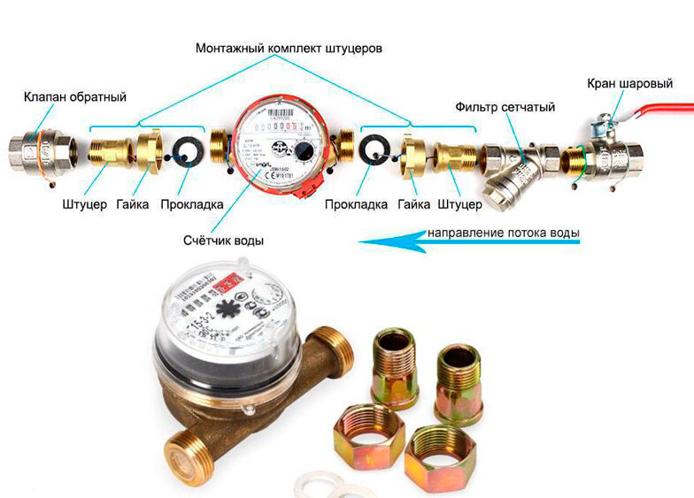

* фильтр грубой очистки— это защитное устройство, которое предотвращает прохождение в механизм счетчика крупных частиц мусора, содержащихся в потоке воды и способных сократить его период эксплуатации; фильтр надо подсоединить к водомеру перед началом установки; не путать с фильтром для глубокой очистки воды;
* обратный клапан— его основным предназначением является защита от отматывания показаний, именно по этой причине на его наличие обращают внимание инспекторы водоканала при приемке счетчика в эксплуатацию;
* накидные гайки (американки)— позволяют, в случае необходимости, осуществить демонтаж водомера без ущерба для труб и остальных элементов водопроводной системы, герметичность соединения гаек с фильтром и обратным клапаном обеспечивается при помощи пакли или ленты ФУМ.

**Обратите внимание!** На счетчике находятся метки в виде стрелок, размещенные производителем на каждом компоненте. Эти стрелки показывают направление потока воды через прибор. Самостоятельно собирая блок учета потребления воды, необходимо тщательно соблюдать эти указания. Например, к фильтру гайку надо прикручивать со стороны острого конца стрелки, а к клапану обратного хода — со стороны ее хвоста.

      При игнорировании этих указателей корректная работа водомера не гарантируется, а через некоторые модели счетчиков подача воды может вообще прекратиться. **Стрелка на приборе должна быть сориентирована по направлению от отсекающего вентиля, врезанного в водопроводный стояк.** Инструкция, которую каждый изготовитель прилагает к счетчику, содержит схему его подключения к водопроводной системе. Проводя самостоятельный монтаж прибора, следует внимательно следовать приведенным рекомендациям.

Если при монтаже будут неправильно сориентированы стрелки на приборе, фильтре или клапане обратного хода, то опломбировать водомер не получится, так как представитель городского водопровода обязан при приемке проверить правильность установки каждого элемента системы.

Процесс установки счетчика в систему водопровода

**Помните!** Прежде, чем приступать к монтажу узла учета потребления воды, Вам необходимо посетить МУП «Городской водопровод» г. Вичуга, Ивановской области и получить документ под названием «Технические условия на установку счетчика(ов) холодной и (или) горячей воды»!

  Проще всего выполнять самостоятельный монтаж водомера к водопроводу, выполненному из полипропиленовых либо металлопластиковых труб. Полипропилен очень легко можно разрезать специальным инструментом, либо используя обычный кухонный нож. Соединить элементы полипропиленового трубопровода можно с помощью компактного паяльника, использующего очень простую технологию нагрева.

       Порядок выполнения монтажа и [схема установки](https://gorvodoprovod.ru/wp-admin/post.php?post=323&action=edit) приведены ниже:

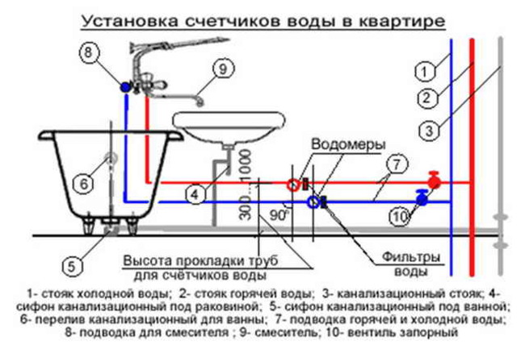

       1.Собрать блок счетчика и, разрезав трубу, выполнить его подсоединение к отсекающему водопроводному вентилю. Накручиванием пакли либо ленты ФУМ можно регулировать плотность соединения.

       2.После завершения операции по капитальному подсоединению водомера к вентилю следует очень точно замерить место расположения ответной резьбы.

       3.Затем необходимо отрезать излишки трубы и на ее конце нарезать резьбу либо установить специальный фитинг. Полипропиленовые части можно соединить с помощью паяльника.

       4.После этого надо от собранного водомера отсоединить обратный клапан с накрученной американкой и навинтить его на подготовленную резьбу.

       5.Затем следует снова восстановить соединение накидной гайки с водомером.

   6. Проверку герметичности всех резьбовых соединений, выполненных в процессе монтажа, можно осуществить, открыв вентиль, отсекающий систему водопровода помещения от стояка.

      7.Полное отсутствие протечек означает, что работы по монтажу счетчика проведены успешно.

    8. После этого надо созвониться с отделом сбыта городского водопровода по тел. 2-44-и подать заявку на пломбировку прибора учета воды.

**Важно!** Процесс врезки водомера в металлический водопровод является более сложным, так как для разрезания труб надо будет воспользоваться устройством, с помощью которого нарезается резьба.

**Критерии выбора компании для выполнения монтажа**

Выполнение монтажных работ по установке водомера можно поручить представителю специализированной компании или иным специалистам, предлагающим эти виды услуг. К выбору такой компании следует подходить очень тщательно. Критериями являются:

* наличие лицензии (**не является обязательным критерием**) на проведение данного вида работ — это гарантирует оснащенность предприятия необходимым оборудованием и профессионализм его сотрудников;
* готовность предоставления заказчику гарантийного обслуживания установленного водяного счетчика и его бесплатного ремонта или замены при выходе из строя в период действия гарантии;
* предоставление документов (договора на установку и акта выполненных работ.
* стоимость работ.

**Важно знать!** Организация, обладающая лицензией на деятельность по установке приборов учета водопотребления, несет полную ответственность за пригодность водомеров к эксплуатации и правильность выполнения их монтажа. Представителем компании должна быть разработана схема установки водомера, соответствующая требованиям контролирующих органов и на основании которой должны выполняться все работы.

**Какие документы должны быть у вас на руках после опломбировки?**

           По окончании работ по установке водомера Вам необходимо сделать заявку на опломбировку счетчиков специалистами городского водопровода по тел. 2-44-93. Работники городского водопровода проверят соответствие установленного узла учета техническим условиям, ранее Вам выданным и осуществит опломбировку счетчиков, тем самым осуществив приемку в эксплуатацию этих приборов. **С этого момента расчет по начислению платы за потребленную воду начинает осуществляться по показаниям прибора, а не по утвержденным нормативам.**

        После опломбировки на руках у  владельца помещения должны быть следующие документы:

* технический паспорт на счетчик, в котором сделаны отметки  о первичном значении расхода, дата ввода его в эксплуатацию и номер пломбы;
* технические условия на установку счетчика(ов) холодной и (или) горячей воды;
  + акт допуска к эксплуатации прибора учета, выданный специалистом МУП «Городской водопровод» г. Вичуга, Ивановской области после опломбировки.